 | Måned | Dato |  | Titel | Sted
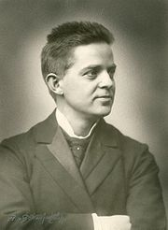 | Januar |  | 22.jan. kl.14-16 | Carl Nielsen Musik | CN Museum, Odense
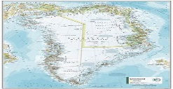 | Februar |  | 26. feb. kl.14-16 | Sprogene i Grønland v/Per Langgård | Seniorhuset, Odense
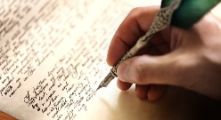 | Marts |  | 20.marts kl.13-16 | Grafologi v/Maria Ploug | Kulturhuset Nikolaj, Kolding
 | April |  | 24.april kl. 14-16 | Da Nildeltaet lå på tværs af Jylland v/phd Erik Skovbjerg Rasmussen, GEUS | Seniorhuset, Odense
 | Maj (udflugt) |  | 15. maj kl.11-18 | De japanske haver, egen kørsel | Nr. Broby, evt kirke (efter eget ønske)
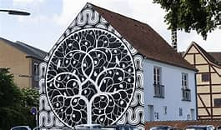 | August (udflugt) |  | 27. aug kl.13-16 | Odense set gennem kunsten v/ Helle Solhøj | Odense
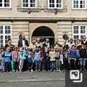 | September |  | 18.sep. kl.14-16 | Ungdomskulturens genese v/Peter Widmer | Seniorhuset, Odense
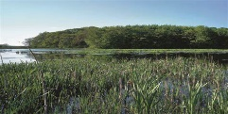 | Oktober |  | 23.okt. kl.14-16 | Liv i søerne v/Peter Wiberg-Larsen | Seniorhuset, Odense
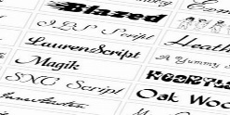 | November |  | 20.nov. kl.14-16 | Skrifttyper og hvad de gør ved os v/Ole Wintoniak | Seniorhuset, Odense
 | December (GF) |  | 4. dec. 11-16 | GF + Juleafslutning | Seniorhuset, Odense

